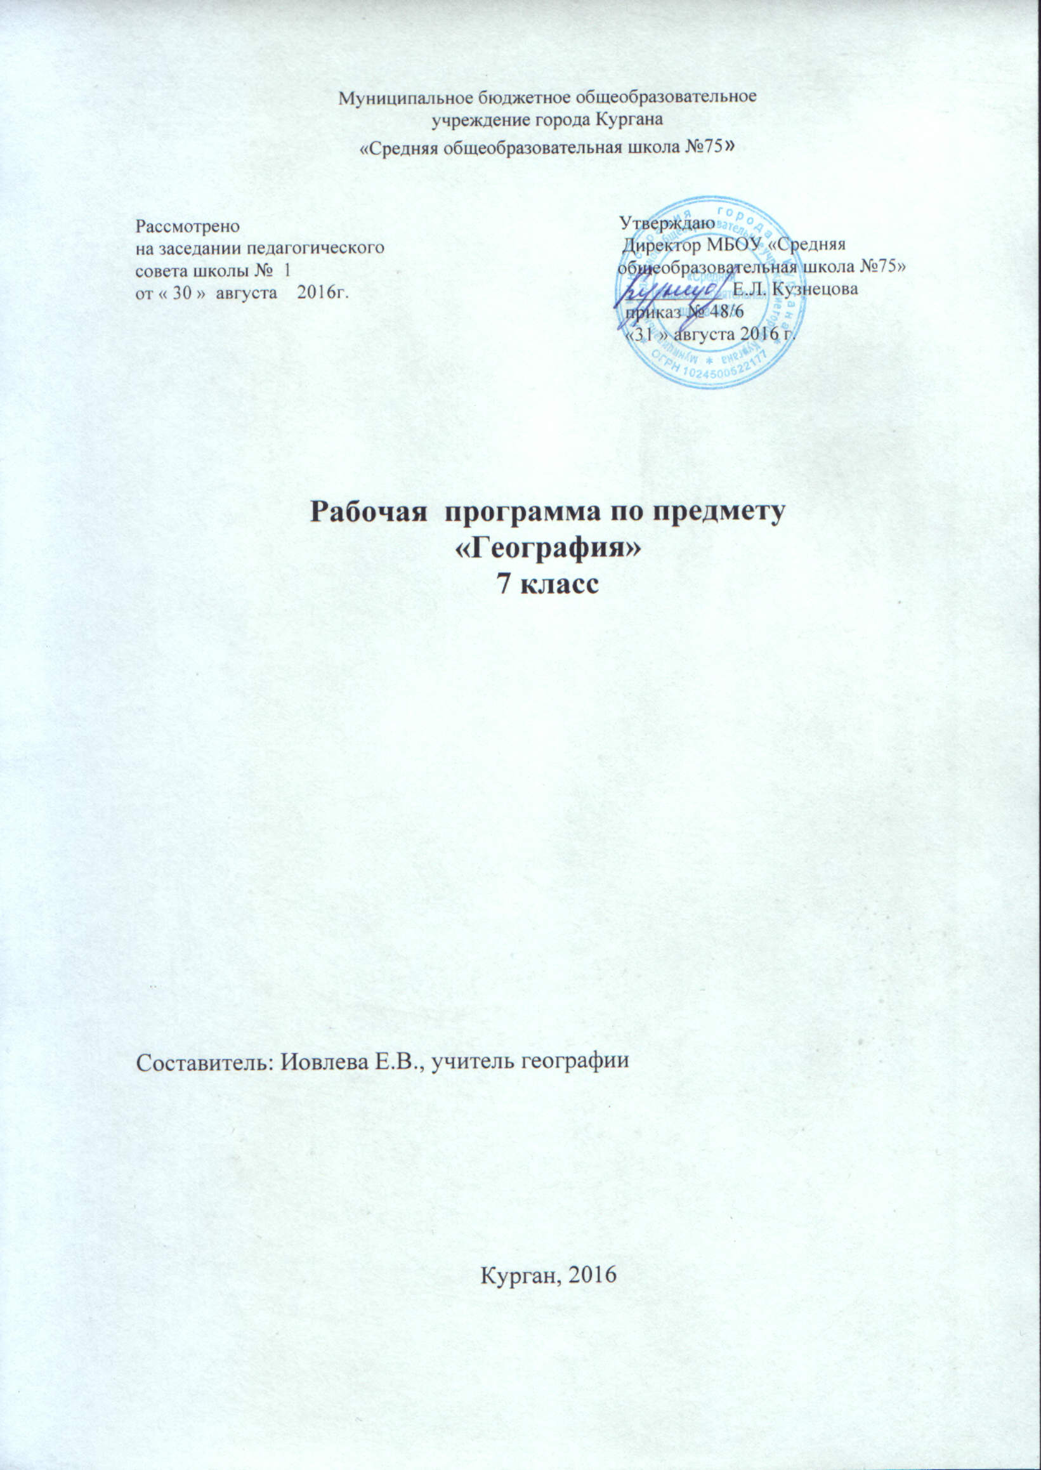Пояснительная записка.

Рабочая программа полностью реализует идеи стандарта и составлена на основе Федерального компонента Государственного стандарта 2004 года с учетом использования Примерной программы основного общего образования по географии «География Земли» (6 – 7 классы) и авторской программы по географии (6 – 10 классы) под редакцией И.В. Душиной. – М.: Дрофа 2006 год.
Содержание основного общего образования по географии отражает комплексный подход к изучению географической среды в целом и её пространственной дифференциации в условиях разных территорий и акваториях земли. Такой подход позволяет рассматривать природные, географические и экономические среды для жизни и деятельности человека и общества.
Программа включает:
-Введение;
4 раздела:
- Главные особенности природы Земли;
- Материки и океаны;
- География своего административного района (города);
-Взаимодействие природы и общества.
Данные разделы состоят из 16 тем.
Цели и задачи программы:
Изучение географии в 7 классе направлено на достижение следующих целей и задач:
- освоение знаний об основных географических понятиях, географических особенностях природы; об окружающей среде, путях её сохранения и рационального использования;
- овладение умениями использовать один из «языков» международного общения – географическую карту, статистические материалы, современные геоинформационные технологии для поиска, интерпретации и демонстрации различных географических данных, применять географические знания для объяснения и оценки разнообразных явлений и процессов;
- развитие познавательных интересов, интеллектуальных и творческих способностей в процессе наблюдений за состоянием окружающей среды, решение географических задач, самостоятельного приобретения новых знаний;
- воспитание любви к своей планете, взаимопонимание с другими народами, экологической культуры, бережного отношения к окружающей среде;
- применение географических знаний и умений в повседневной жизни для сохранения окружающей среды и социально – ответственного поведения в ней, адаптации к условиям проживания на определенной территории, самостоятельному оцениванию уровня безопасности окружающей среды как сферы жизнедеятельности.

Место предмета в базисном учебном плане. Согласно действующему базисному учебному плану года рабочая программа для 7 класса предусматривает двух часовую недельную нагрузку и 0,5 часа географического краеведения.
Рубрика «Знать/понимать» включает требования к учебному материалу, который усваивается и воспроизводится учащимися.
Рубрика «Уметь» включает требования, основанные на более сложных видах деятельности, в том числе: описывать и объяснять, приводить примеры. Кроме того, она содержит умения использовать разнообразные источники географической информации – карты, статистические материалы, приборы, а также требует уметь составлять географическую характеристику разных территорий земного шара.
Рубрика «Использовать» приобретенные знания и умения в практической деятельности и в повседневной жизни» представлена требованиям, необходимые учащимся непосредственно в окружающей среде, для оценки её состояния, качества, изменений, возможности сохранения и её улучшения.
Для приобретения практических навыков и повышения уровня знаний в рабочую программу включены практические работы, предусмотренные Примерной программой, общее количество которых составляет 40 работ, как тренировочных, так и итоговых (выделены жирным шрифтом).

Межпредметные связи: данный предмет опирается на межпредметные связи с биологией, с природоведением, с математикой, с физикой. География 7 класса является базой для изучения географии следующих курсов.
Предпочтительными формами организации учебного процесса по предмету являются уроки: по изучению нового материала, исследования, практикумы, актуализации новых знаний, открытия, беседы.
Предпочтительными формами контроля знаний, умений навыков являются уроки с текущим контролем и уроки контроля по изученным темам.

Средства обучения.
1. Географической номенклатуры (карточки).
2.Экскурсия 1. Изучение природных комплексов, образование которых обусловлено различиями в получении тепла и влаги, а также степени антропогенного воздействия. 2. Составление простейшего плана местности, на котором изучаются природные комплексы.
3. Практическая деятельность предусмотрена в выполнении программных практических работ, которые подразделяют на обучающие, тренировочные и итоговые. Обучающие и тренировочные работы учитель может оценивать выборочно, а по итоговым (жирным шрифтом выделены в тексте) - оценки выставляются всему классу.
4. Методы организации учебного процесса и их сочетание: словесный, наглядный, практический, проблемно-поисковый, репродуктивный, исследовательский, самостоятельная работа.
5. Формы и средства контроля: устный ответ, карточки «географическая номенклатура», итоговая практическая работа, контрольные тестирования, административные контрольные работы.
6. Наглядные предметы (карты):

1 | Полезные ископаемые мира | 1
2 | Великие географические открытия | 1
3 | Климатическая карта мира | 1
4 | Климатические пояса и области мира | 1
5 | Почвенная карта мира | 1
6 | Природные зоны мира | 1
7 | Мировой океан | 1
8 | Народы мира | 1
9 | Африка - физическая карта | 1
10 | Австралия и Океания - физическая карта | 1
11 | Антарктида – комплексная карта | 1
12 | Южная Америка физическая карта | 1
13 | Арктика - физическая карта | 1
14 | Европа – физическая карта | 1
15 | Евразия - физическая карта

7. Электронные карты.
1. | Физическая карта мира | 1
2. | Великие географические открытия | 1
3. | Строение земной коры и полезные ископаемые | 1
4. | Климатические пояса и области мира | 1
5. | Природные зоны мира | 1
6. | Почвенная карта мира | 1
7. | Зоогеографическая карта мира | 1
8. | Климатическая карта мира | 1
9. | Карта океанов | 1
10. | Политическая карта мира | 1
11. | Африка – физическая карта | 1
12 | Африка – политическая карта | 1
13. | Ю.Америка – физическая карта | 1
14. | Ю.Америка– политическая карта | 1
15. | С. Америка – физическая карта | 1
16. | С. Америка– политическая карта | 1
17. | Арктика | 1
18. | Антарктика | 1
19. | Евразия – физическая карта | 1
20. | Евразия – политическая карта | 1
21. | Европа – физическая карта | 1

8. Таблицы, рисунки:

1 | А) Вулканизм и землетрясения | 1
2. | А)Распределение солнечного тепла и света на Земле. | 1
3 | Б) Центры происхождения важнейших культурных растений.
4. | А) Миграции населения | 1
5. | А) Постоянные ветры Земли | 1
6 | Б) Классификация природных ресурсов мира
7. | А) Воздушные массы и климаты Земли | 1
8 | Б) Строение земной коры
9. | Методические рекомендации по работе с комплектом таблиц | 1

9. Атласы

1. | Географический атлас школьника | 15

10. Мультимедийный компьютер, мультимедиапроектор, экран.

Литература для учащихся.

- В.А. Коринска, И.В. Душина, В.А. Щенёв. География материков и океанов. М.: Дрофа, 2010 год.
- Географический атлас. 7 класс. М.: Дрофа, 2010 год.

Литература для учителя.

- В.А. Коринска, И.В. Душина, В.А. Щенёв. География материков и океанов. М.: Дрофа, 2010 год.
- Географический атлас. 7 класс. М.: Дрофа, 2010 год.
- В.И. Сиротин. Рабочая тетрадь по географии 7 класс. М.: Дрофа, 2010 год.
- Программа: Примерная программа основного общего образования по географии «География Земли » (6– 7классы), авторская программа под редакцией И.В. Душиной. М.: Дрофа 2006 год.
- Журналы «География в школе».
- За страницами учебника географии. М.: Дрофа, 2005 год.
- Интернет ресурсы.

Требования к уровню подготовки.

1.Оценивать и прогнозировать:
- по карте литосферных плит изменения очертаний материков и океанов в отдаленном будущем;
- изменения климатов Земли в целом и на отдельных материках;
- оценивать природные условия и природные богатства как условия для жизни и хозяйственной деятельности людей;
- основные особенности природы в ее связи с населением и его хозяйственной деятельностью в пределах материков, их крупных регионов и отдельных стран.
2. Объяснять:
- особенности строения и развития гидросфер Земли, а также причины процессов и явлений, происходящих в геосферах;
- особенности компонентов природы материков, различия в природе отдельных регионов континентов и акваторий океанов;
- особенности часового и этнического состава населения;
- различия в условиях в жизни народов, в степени заселенности материков и отдельных стран;
- различия в орудиях труда, средствах передвижения, в типах жилищ, видах хозяйственной деятельности, возникшие как результат адаптации человека к окружающей среде в разных географических условиях;
- особенности экологических ситуаций на материках, в акваториях океанов, отдельных стран;
- основные закономерности и свойства, присущие географической оболочке;
- применять в процессе учебного познания понятия: «платформа», «рельеф», «воздушная масса», «водная масса», «природная зона», «климатообразующие факторы», «географическое положение материка», «режим реки», «природный комплекс», «географическая оболочка», «зональность», «высотная поясность».
3. Описывать:
- основные источники географической информации;
- географическое положение объектов (по карте);
- существующие в природе круговороты вещества и энергии (по схемам);
- объекты и территории по картам, картинам и другим источникам географическим информации, создавая их словесный или географический образ;
- особенности материальной и духовной культуры крупных народов.
4. Определять (измерять):
- географическую информацию по картам различного содержания (количество осадков, температуру воздуха, годовую амплитуду температур и т.д.);
- вид и тип карт других источников знаний для получения необходимой информации.
5. Называть (показывать):
- важнейшие природные объекты материков, океанов, их крупных регионов, стран;
- типы земной коры, основные тектонические структуры, мировые центры месторождений полезных ископаемых, сейсмически опасные территории;
- факторы формирования климата, области действия пассов, муссонов, западного переноса воздуха, климатические пояса, примеры опасных явлений, происходящих в атмосфере;
- крупнейшие народы мира, наиболее распространенные языки, мировые религии, ареалы их распространения, основные густонаселенные регионы мира, крупнейшие по площади и населению страны мира;
- основные культурно – исторические центры стран, их столицы и крупные города;
- ареалы распространения основных видов традиционной хозяйственной деятельности;
- природные ресурсы суши и океана, меры по охране атмосферы, вод океана и суши.

Учебно – тематический план.
7 класс (85 часов)

№ Разделов | Вид программного материала | Количество часов | Контрольные работы | Количество практических работ
 |  | 85 | 8 | 40
 | Введение. | 4 |  | 3
 | Тема: Введение.
 | 1. Что изучает география материков и океанов. Многообразие источников географической информации. Практическая работа №1. |  |  | 1
 | 2. Развитие географических знаний человека о Земле. Выдающиеся географические открытия и путешествия, исследования в России и в мире.  Практическая работа №2. |  |  | 1
 | 3. Влияние космоса на Землю и жизнь людей. Современные научные исследования космического пространства.
 | 4. История создания карт. Практическая работа №3. |  |  | 1
Раздел 1. | Главные особенности природы Земли. | 9 | 1 | 5
Раздел 1. | Тема 1.Литосфера и рельеф Земли. | 2
Раздел 1. | 1. Земная кора и литосфера, их состав, строение и развитие. Современный облик планеты Земля. Происхождения материков и впадин океанов. Соотношение суши и океана на Земле, их распределение между полушариями планеты. Материки и океаны как крупные природные комплексы Земли. Практическая работа № 4. |  |  | 1
Раздел 1. | 2. Развитие рельефа на материках и в океанах. Тектоническая карта. Размещение крупнейших форм рельефа на материках и в океане. Территориальные сочетания минеральных ресурсов. Зависимость размещения полезных ископаемых от строения земной коры и рельефа.
Раздел 1. | Тема 2.Атмосфера и климаты Земли. | 3
Раздел 1. | 1. Атмосфера. Перемещение поясов атмосферного давления и воздушных масс по сезонам. Влияние природных особенностей материков и океанов на климат земли. Практическая работа № 5. |  |  | 1
Раздел 1. | 2. Территориальные сочетания климатообразующих факторов. Типы климатов. Климатическая карта. Практическая работа № 6. |  |  | 1
Раздел 1. | 3. Антропогенное влияние на глобальные и региональные климатические процессы. Стихийные явления в атмосфере. Практическая работа № 7. |  |  | 1
Раздел 1. | Тема 3. Гидросфера Земли. | 1
Раздел 1. | 1. Гидросфера, ее состав и строение. Мировой океан. Температура и соленость вод Мирового океана. Движение воды в океане. Стихийные явления в океане; правила обеспечения личной безопасности. Обмен теплом и влагой между океаном и сушей. Минеральные и органические ресурсы океана, их значение и хозяйственное использование. Морской транспорт, порты, каналы. Источники загрязнения вод океана, меры по сохранению качества вод и биоресурсов Мирового океана.
Раздел 1. | Тема 4. Биосфера Земли. | 1
Раздел 1. | 1. Биосфера. Географическая оболочка Земли, её составные части, взаимосвязь между ними. Географическая оболочка как окружающая человека среда. Природно-антропогенное равновесие, пути его сохранения и восстановления. Широтная зональность и высотная поясность- важнейшие особенности природы Земли.
Раздел 1. | Тема 5. Земля-планета людей. | 1 |  | 1
Раздел 1. | 1. Население Земли. Появление человека на Земле. Древняя родина человека. Предполагаемые пути его расселения по материкам. Первые цивилизации и государства. Численность населения Земли. Человеческие расы, этносы. Самые многочисленные народы. География современных религий. География языков. Региональные различия в плотности населения материков, регионов и стран. Многообразие стран мир, их основные типы. Наиболее крупные страны по площади и численности населения, их столицы и крупные города. Материальная и духовная культура как результат жизнедеятельности человека, его взаимодействия с окружающей средой.  Практическая работа № 8.
Раздел 1. | Тема 6. Обобщение по разделу. | 1 | 1
Раздел 1. | 1.Обобщающий урок раздела «Главные особенности природы Земли». |  | 1
Раздел 2.  Раздел 3. | Материки и океаны. | 51 | 4 | 29
Раздел 2.  Раздел 3. | Тема 1. Мировой океан. | 3
Раздел 2.  Раздел 3. | 1. Мировой океан и его части. Географическое положение Тихого океана. Соотношение суши и океана на Земле, их распределение между полушариями планеты. Материки и океаны как крупные природные комплексы Земли. Особенности природы океанов: строение рельефа дна, проявление зональности, система течений, органический мир, освоение и хозяйственное использование океана человеком. Краткая история исследования каждого из океанов. Особенности природы, виды хозяйственной деятельности в каждом из океанов. Охрана природы океанов.
Раздел 2.  Раздел 3. | 2. Мировой океан и его части. Географическое положение Атлантического океана. Соотношение суши и океана на Земле, их распределение между полушариями планеты. Материки и океаны как крупные природные комплексы Земли. Особенности природы океанов: строение рельефа дна, проявление зональности, система течений, органический мир, освоение и хозяйственное использование океана человеком. Краткая история исследования каждого из океанов. Особенности природы, виды хозяйственной деятельности в каждом из океанов. Охрана природы океанов.
Раздел 2.  Раздел 3. | 3. Мировой океан и его части. Географическое положение Индийского и Северного Ледовитого океана. Соотношение суши и океана на Земле, их распределение между полушариями планеты. Материки и океаны как крупные природные комплексы Земли. Особенности природы океанов: строение рельефа дна, проявление зональности, система течений, органический мир, освоение и хозяйственное использование океана человеком. Краткая история исследования каждого из океанов. Особенности природы, виды хозяйственной деятельности в каждом из океанов. Охрана природы океанов.
Раздел 2.  Раздел 3. | Тема 2.Африка. | 11 | 1 | 7
Раздел 2.  Раздел 3. | 1. Особенности географического положения Африки. Основные черты природы. Особенности открытия и освоения территории. Практическая работа № 9. |  |  | 1
Раздел 2.  Раздел 3. | 2. Особенности форм рельефа Африки. Преобладание равнин; горы и нагорья. Формирование рельефа под влиянием внутренних и внешних процессов. Природные ресурсы и их использование. Практическая работа № 10. |  |  | 1
Раздел 2.  Раздел 3. | 3. Климат Африки. Факторы формирования климатов материка. Климатические пояса и типичные для них погоды. Практическая работа № 11. |  |  | 1
Раздел 2.  Раздел 3. | 4. Внутренние воды, их зависимость от рельефа и климата. Практическая работа № 12. |  |  | 1
Раздел 2.  Раздел 3. | 5. Природные зоны. Характерные представители растительного и животного мира, почвы природных зон материка. Заповедники Африки. Практическая работа № 13. |  |  | 1
Раздел 2.  Раздел 3. | 6. Население Африки. Численность и размещение населения. Историко-географические этапы заселения Африки. Современная политическая карта. Определение географических различий в плотности населения, распространении рас, народов и религий на основе сравнения карт. Практическая работа № 14. |  |  | 1
Раздел 2.  Раздел 3. | 7. Крупные природные, природно-хозяйственные и историко-культурные регионы Африки. Многообразие стран, их основные типы. Страны Северной Африки. Практическая работа № 15. |  |  | 1
Раздел 2.  Раздел 3. | 8. Крупные природные, природно-хозяйственные и историко-культурные регионы Африки. Многообразие стран, их основные типы. Страны Центральной и западной Африки.
Раздел 2.  Раздел 3. | 9. Крупные природные, природно-хозяйственные и историко-культурные регионы Африки. Многообразие стран, их основные типы. Страны Восточной Африки.
Раздел 2.  Раздел 3. | 10. Крупные природные, природно-хозяйственные и историко-культурные регионы Африки. Многообразие стран, их основные типы. Страны Южной Африки.
Раздел 2.  Раздел 3. | 11.Обобщение по теме «Африка». |  | 1
Раздел 2.  Раздел 3. | Тема 3.Австралия. | 4 |  | 2
Раздел 2.  Раздел 3. | 1. Особенности географического положения Австралии. Основные черты природы Австралии. Размеры, очертания и омывающие континент океаны. Особенности открытия и освоения территории. Практическая работа № 16. |  |  | 1
Раздел 2.  Раздел 3. | 2. Крупные природные, природно-хозяйственные и историко-культурные регионы Австралии. Особенности компонентов природы Австралии (рельеф, климат, внутренние воды, своеобразие растительного и животного мира) Природные зоны материка, их размещение в зависимости от климата. Природные богатства. Изменение природы человеком и современные ландшафты.  Практическая работа № 17. |  |  | 1
Раздел 2.  Раздел 3. | 3. Население Австралии. Численность и размещение населения. Историко-географические этапы заселения Австралии. Определение географических различий в плотности населения, распространении рас, народов и религий на основе сравнения карт. Влияние природы на формирование духовной и материальной культуры человека и общества. Адаптация человека к окружающей природной среде Влияние окружающей природной среды на формирование типов жилища, одежду ,обувь, питание, религиозные верования, фольклор, традиции и обычаи, семейный уклад, занятия, взаимопроникновение культурных традиций разных народов. Элементы материальной и духовной культуры как результат жизнедеятельности человека, его адаптации к окружающей среде. География основных типов хозяйственной деятельности. Крупнейшие города как центры культурного наследия человечества. Влияние природно-исторических условий на формирование хозяйственной специализации различных территорий. Географические различия в хозяйственном освоении материка и регионов. Главные природно-хозяйственные регионы материка. Краткая характеристика наиболее крупных и типичных для регионов материка стран с указанием особенностей их географического положения, природы и природных ресурсов, населения, основных видов деятельности. Особенности материальной и духовной культуры народов. Столицы и наиболее крупные города. Основные объекты природного и культурного наследия человечества.
Раздел 2.  Раздел 3. | 4. Океания. Особенности географического положения. Основные черты природы. Особенности открытия и освоения территории.
Раздел 2.  Раздел 3. | Тема 4.Южная Америка. | 6 |  | 5
Раздел 2.  Раздел 3. | 1. Особенности географического положения Южной Америки. Основные черты природы. Особенности открытия и освоения территории. Деление Южной Америки на природные, природно-хозяйственные и историко-культурные регионы. Практическая работа № 18. |  |  | 1
Раздел 2.  Раздел 3. | 2. Строение поверхности, закономерности размещения крупных форм рельефа в зависимости от строения земной коры. Природные ресурсы и их использование. Размещение месторождений полезных ископаемых. Практическая работа № 19. |  |  | 1
Раздел 2.  Раздел 3. | 3. Климат и факторы его формирования. Климатические пояса и типичные погоды. Внутренние воды. Практическая работа № 20. |  |  | 1
Раздел 2.  Раздел 3. | 4. Своеобразие органического мира континента. Проявление на материке широтной зональности. Природные зоны, характерные представители растительного и животного мира, почвы природных зон. Высотная зональность в Андах. Степень изменения природы человеком. Заповедники Южной Америки. Практическая работа № 21. |  |  | 1
Раздел 2.  Раздел 3. | 5. Население Южной Америки. Численность и размещение населения. Историко-географические этапы заселения Южной Америки. Определение географических различий в плотности населения, распространении рас, народов и религий на основе сравнения карт. Влияние природы на формирование духовной и материальной культуры человека и общества. Адаптация человека к окружающей природной среде. Влияние окружающей природной среды на формирование типов жилища, одежду, обувь, питание, религиозные верования, фольклор, традиции и обычаи, семейный уклад, занятия, взаимопроникновение культурных традиций разных народов. Элементы материальной и духовной культуры как результат жизнедеятельности человека, его адаптации к окружающей среде. География основных типов хозяйственной деятельности. Крупнейшие города как центры культурного наследия человечества. Влияние природно-исторических условий на формирование хозяйственной специализации различных территорий. Географические различия в хозяйственном освоении материка и регионов. Главные природно-хозяйственные регионы материка.
Раздел 2.  Раздел 3. | 6. Крупные, природно-хозяйственные и историко-культурные регионы Южной Америки. Краткая характеристика наиболее крупных и типичных для регионов материка стран с указанием особенностей их географического положения, природы и природных ресурсов, населения, основных видов деятельности. Особенности материальной и духовной культуры народов. Многообразие стран, их основные типы. Столицы и крупные города. Основные объекты природного и культурного наследия человечества. Практическая работа № 22. |  |  | 1
Раздел 2.  Раздел 3. | Тема 5. Антарктида. | 2 |  | 2
Раздел 2.  Раздел 3. | 1.Географическое положение Антарктиды. Особенности открытия и освоения территории. Современные исследования материка. Практическая работа № 23. |  |  | 1
Раздел 2.  Раздел 3. | 2. Основные черты природы. Охрана природы. Практическая работа № 24. |  |  | 1
Раздел 2.  Раздел 3. | Тема 6. Северная Америка. | 8 | 1 | 6
Раздел 2.  Раздел 3. | 1. Особенности географического положения Северной Америки. Основные черты природы. Особенности открытия и освоения территории. Деление материка на природные, природно-хозяйственные и культурные регионы. Практическая работа № 25 |  |  | 1
Раздел 2.  Раздел 3. | 2. Особенности форм рельефа материка. Строение рельефа в связи с историей его формирования, закономерности размещения полезных ископаемых. Природные ресурсы и их использование. Практическая работа № 26. |  |  | 1
Раздел 2.  Раздел 3. | 3. Климат Северной Америки. Климатообразующие факторы, климатические пояса и типичные для них погоды. Практическая работа № 27. |  |  | 1
Раздел 2.  Раздел 3. | 4. Внутренние воды Северной Америки. Практическая работа № 28. |  |  | 1
Раздел 2.  Раздел 3. | 5. Природные зоны Северной Америки. Особенности проявления зональности на материке; основные черты природы зон тундры, тайги, смешанных и широколиственных лесов, степей. Уникальные природные ландшафты материка. Заповедники и национальные парки. Практическая работа № 29. |  |  | 1
Раздел 2.  Раздел 3. | 6. Население Северной Америки. Канада. Численность и размещение населения. Историко-географические этапы заселения Северной Америки. Определение географических различий в плотности населения, распространении рас, народов и религий на основе сравнения карт. Влияние природы на формирование духовной и материальной культуры человека и общества. Адаптация человека к окружающей природной среде. Влияние окружающей природной среды на формирование типов жилища, одежду, обувь, питание, религиозные верования, фольклор, традиции и обычаи, семейный уклад, занятия, взаимопроникновение культурных традиций разных народов. Элементы материальной и духовной культуры как результат жизнедеятельности человека, его адаптации к окружающей среде. География основных типов хозяйственной деятельности. Крупнейшие города как центры культурного наследия человечества. Влияние природно-исторических условий на формирование хозяйственной специализации различных территорий. Географические различия в хозяйственном освоении материка и регионов. Практическая работа № 30. |  |  | 1
Раздел 2.  Раздел 3. | 7. Главные природно-хозяйственные регионы материка. Соединенные Штаты Америки (США) и страны Латинской Америки. Краткая характеристика наиболее крупных и типичных для регионов материка стран с указанием особенностей их географического положения, природы и природных ресурсов, населения, основных видов деятельности. Особенности материальной и духовной культуры народов. Столицы и крупные города. Основные объекты природного и культурного наследия человечества.
Раздел 2.  Раздел 3. | 8. Обобщение знаний и умений по теме « Северная Америка». |  | 1
Раздел 2.  Раздел 3. | Тема 7. Евразия. | 17 | 2 | 7
Раздел 2.  Раздел 3. | 1. Особенности географического положения Евразии. Основные черты природы. Особенности открытия и освоения территории. Деление Евразии на природные, природно-хозяйственные и культурные регионы. Практическая работа № 31. |  |  | 1
Раздел 2.  Раздел 3. | 2. Особенности природы: этапы формирования рельефа (горы, нагорья, равнины, размещение месторождений полезных ископаемых). Природные ресурсы и их использование. Практическая работа № 32. |  |  | 1
Раздел 2.  Раздел 3. | 3. Климат Евразии. Климатообразующие факторы, разнообразие климата, климатические пояса и области. Практическая работа № 33. |  |  | 1
Раздел 2.  Раздел 3. | 4. Внутренние воды и распределение их по территории материка в зависимости от рельефа и климата. Практическая работа № 34. |  |  | 1
Раздел 2.  Раздел 3. | 5. Природные зоны Евразии. Проявление на материке широтной зональности. Особенности природы зон континента. Изменение природы материка в результате хозяйственной деятельности. Современные ландшафты. Охрана природы. Крупнейшие заповедники. Катастрофические явления природного и техногенного характера. Проявление на материке высотной зональности. Практическая работа № 35. |  |  | 1
Раздел 2.  Раздел 3. | 6. Природные зоны Евразии. Проявление на материке широтной зональности. Особенности природы зон континента. Изменение природы материка в результате хозяйственной деятельности. Современные ландшафты. Охрана природы. Крупнейшие заповедники. Катастрофические явления природного и техногенного характера. Проявление на материке высотной зональности.
Раздел 2.  Раздел 3. | 7. Природные зоны Евразии. Проявление на материке широтной зональности. Особенности природы зон континента. Изменение природы материка в результате хозяйственной деятельности. Современные ландшафты. Охрана природы. Крупнейшие заповедники. Катастрофические явления природного и техногенного характера. Проявление на материке высотной зональности.
Раздел 2.  Раздел 3. | 8. Население Евразии. Численность и размещение населения. Историко-географические этапы заселения Евразии. Определение географических различий в плотности населения, распространении рас, народов и религий на основе сравнения карт. Влияние природы на формирование духовной и материальной культуры человека и общества. Адаптация человека к окружающей природной среде. Практическая работа № 36. |  |  | 1
Раздел 2.  Раздел 3. | 9. Крупные природные, природно – хозяйственные и историко – культурные регионы материка: Зарубежная Европа. Многообразие стран, их основные типы. Влияние окружающей природной среды на формирование типов жилища, одежду, обувь, питание, религиозные верования, фольклор, традиции и обычаи, семейный уклад, занятия, взаимопроникновение культурных традиций разных народов. Элементы материальной и духовной культуры как результат жизнедеятельности человека, его адаптации к окружающей среде. География основных типов хозяйственной деятельности. Крупнейшие города как центры культурного наследия человечества. Влияние природно-исторических условий на формирование хозяйственной специализации различных территорий. Географические различия в хозяйственном освоении материка и регионов. Главные природно-хозяйственные регионы материка. Практическая работа № 37. |  |  | 1
Раздел 2.  Раздел 3. | 10. Крупные природные, природно – хозяйственные и историко – культурные регионы материка: Восточная Европа. Многообразие стран, их основные типы. Влияние окружающей природной среды на формирование типов жилища, одежду, обувь, питание, религиозные верования, фольклор, традиции и обычаи, семейный уклад, занятия, взаимопроникновение культурных традиций разных народов. Элементы материальной и духовной культуры как результат жизнедеятельности человека, его адаптации к окружающей среде. География основных типов хозяйственной деятельности. Крупнейшие города как центры культурного наследия человечества. Влияние природно-исторических условий на формирование хозяйственной специализации различных территорий. Географические различия в хозяйственном освоении материка и регионов. Главные природно-хозяйственные регионы материка.
Раздел 2.  Раздел 3. | 11. Крупные природные, природно – хозяйственные и историко – культурные регионы материка: Южная Европа. Многообразие стран, их основные типы. Влияние окружающей природной среды на формирование типов жилища, одежду, обувь, питание, религиозные верования, фольклор, традиции и обычаи, семейный уклад, занятия, взаимопроникновение культурных традиций разных народов. Элементы материальной и духовной культуры как результат жизнедеятельности человека, его адаптации к окружающей среде. География основных типов хозяйственной деятельности. Крупнейшие города как центры культурного наследия человечества. Влияние природно-исторических условий на формирование хозяйственной специализации различных территорий. Географические различия в хозяйственном освоении материка и регионов. Главные природно-хозяйственные регионы материка.
Раздел 2.  Раздел 3. | 12. Крупные природные, природно – хозяйственные и историко – культурные регионы материка: Зарубежная Азия. Многообразие стран, их основные типы. Влияние окружающей природной среды на формирование типов жилища, одежду, обувь, питание, религиозные верования, фольклор, традиции и обычаи, семейный уклад, занятия, взаимопроникновение культурных традиций разных народов. Элементы материальной и духовной культуры как результат жизнедеятельности человека, его адаптации к окружающей среде. География основных типов хозяйственной деятельности. Крупнейшие города как центры культурного наследия человечества. Влияние природно-исторических условий на формирование хозяйственной специализации различных территорий. Географические различия в хозяйственном освоении материка и регионов. Главные природно-хозяйственные регионы материка.
Раздел 2.  Раздел 3. | 13. Крупные природные, природно – хозяйственные и историко – культурные регионы материка: Восточная Азия. Многообразие стран, их основные типы. Влияние окружающей природной среды на формирование типов жилища, одежду, обувь, питание, религиозные верования, фольклор, традиции и обычаи, семейный уклад, занятия, взаимопроникновение культурных традиций разных народов. Элементы материальной и духовной культуры как результат жизнедеятельности человека, его адаптации к окружающей среде. География основных типов хозяйственной деятельности. Крупнейшие города как центры культурного наследия человечества. Влияние природно-исторических условий на формирование хозяйственной специализации различных территорий. Географические различия в хозяйственном освоении материка и регионов. Главные природно-хозяйственные регионы материка.
Раздел 2.  Раздел 3. | 14. Краткая характеристика наиболее крупных и типичных для регионов материка стран с указанием особенностей их географического положения, природы и природных ресурсов, населения, основных видов деятельности. Страны Южной и Юго - Востока Азии. Особенности материальной и духовной культуры народов. Столицы и крупные города. Основные объекты природного и культурного наследия человечества.
Раздел 2.  Раздел 3. | 15. Краткая характеристика наиболее крупных и типичных для регионов материка стран с указанием особенностей их географического положения, природы и природных ресурсов, населения, основных видов деятельности. Страны Закавказья и Средней Азии. Особенности материальной и духовной культуры народов. Столицы и крупные города. Основные объекты природного и культурного наследия человечества.
Раздел 2.  Раздел 3. | 16. Итоговый урок по теме «Евразия». |  | 1
Раздел 2.  Раздел 3. | 17. Обобщение по разделу «Материки и океаны». |  | 1
Раздел 2.  Раздел 3. | Тема 8. География своего административного района (города). | 17 | 1 | 3
Раздел 2.  Раздел 3. | 1. Особенности географического положения Курганской области, города Кургана.
Раздел 2.  Раздел 3. | 2. Административно – территориальное деление.
Раздел 2.  Раздел 3. | 3. Типичные и уникальные природные комплексы (ландшафты) Курганской области, города Кургана.
Раздел 2.  Раздел 3. | 4. Использование тематических карт при изучении типичных и уникальных природных комплексов Курганской области, города Кургана.  Практическая работа № 38. |  |  | 1
Раздел 2.  Раздел 3. | 5. Описание типичных и уникальных природных комплексов Курганской области, города Кургана.  Практическая работа № 39. |  |  | 1
Раздел 2.  Раздел 3. | 6. Особенности взаимосвязи компонентов природы и природных комплексов Курганской области, города Кургана.
Раздел 2.  Раздел 3. | 7. Антропогенные ландшафты Курганской области, города Кургана.
Раздел 2.  Раздел 3. | 8. Проблемы охраны природы.
Раздел 2.  Раздел 3. | 9. Заказники, памятники природы на территории Курганской области, города Кургана.
Раздел 2.  Раздел 3. | 10. Показ на карте и определение географического положения изучаемых географических объектов Курганской области, города Кургана, обозначение их на контурной карте. Практическая работа № 40. |  |  | 1
Раздел 2.  Раздел 3. | 11. Перспективы развития сети охраняемых природных территорий.
Раздел 2.  Раздел 3. | 13. Обобщение по теме «География своего административного района (города)» |  | 1
Раздел 2.  Раздел 3. | Взаимодействие природы и общества | 4 | 2
Раздел 2.  Раздел 3. | Тема 1. Взаимодействие природы и общества. |  | 2
Раздел 2.  Раздел 3. | 1. Этапы развития географической оболочки, состав географической оболочки, связи между её компонентами.
Раздел 2.  Раздел 3. | 2. Взаимосвязи компонентов природы и хозяйственной деятельности человека в разных природных зонах и районов материков.
Раздел 2.  Раздел 3. | 3.Обобщение знаний по теме «Взаимодействие природы и общества.» |  | 1
 | 4. Обобщение знаний и умений по курсу «География Земли». |  | 1

Основное содержание.
85 часов.

Введение. (4часа)
Что изучает география материков и океанов. Многообразие источников географической информации.
Развитие географических знаний человека о Земле. Выдающиеся географические открытия и путешествия, исследования в России и в мире.
Влияние космоса на Землю и жизнь людей. Современные научные исследования космического пространства.
История создания карт.
Практические работы:
№1. Обозначение на контурной карте материков, океанов, частей света и крупных островов.
№2. Составление сводной таблицы.
№3. Определение по картам и глобусу расстояний меду точками в градусной мере и километрах, координат различных точек. Характеристика карт по плану.
В результате изучения темы учащиеся должны:
Знать: предмет изучения географии. Части света. Карты материков.
Уметь: читать и анализировать географические карты.

РАЗДЕЛ 1. Главные особенности природы Земли.
Тема 1. Литосфера и рельеф Земли.(2часа)
Земная кора и литосфера, их состав, строение и развитие. Современный облик планеты Земля. Происхождения материков и впадин океанов. Соотношение суши и океана на Земле, их распределение между полушариями планеты. Материки и океаны как крупные природные комплексы Земли.
Развитие рельефа на материках и в океанах. Тектоническая карта. Размещение крупнейших форм рельефа на материках и в океане. Территориальные сочетания минеральных ресурсов. Зависимость размещения полезных ископаемых от строения земной коры и рельефа.
Практические работы:
№4. Определение по карте направлений передвижения литосферных плит, предположение размещения материков и океанов через миллионы лет.
В результате изучения темы учащиеся должны:

Знать: строение литосферы и земной коры, материковую и океаническую земную кору; теорию литосферных плит; зависимость между рельефом, тектоническим строением и размещением полезных ископаемых.
Уметь: показывать крупные литосферные плиты, платформы, складчатые области, сейсмические пояса, области вулканизма. Объяснять признаки понятий «платформа», «рельеф».

Тема 2. Атмосфера и климаты Земли. (3часа)
Атмосфера. Перемещение поясов атмосферного давления и воздушных масс по сезонам. Влияние природных особенностей материков и океанов на климат земли.
Территориальные сочетания климатообразующих факторов. Типы климатов. Климатическая карта.
Антропогенное влияние на глобальные и региональные климатические процессы. Стихийные явления в атмосфере.
Практические работы:
№5. Составление таблицы « Характеристика типов воздушных масс».
№6. Чтение климатических и синоптических карт для характеристики погоды и климата. Анализ климатических карт
№7. Анализ карты Климатических поясов и областей Земли.
В результате изучения темы учащиеся должны:

Знать: гипотезу происхождения атмосферы; пояса освещенности и тепловые пояса; климатообразующие факторы; типы климатических поясов.
Уметь: объяснять циркуляцию воздушных масс, определять географическое положение климатических поясов и давать их характеристику

Тема 3. Гидросфера Земли. (1час)
Гидросфера, ее состав и строение. Мировой океан. Температура и соленость вод Мирового океана. Движение воды в океане. Стихийные явления в океане; правила обеспечения личной безопасности. Обмен теплом и влагой между океаном и сушей. Минеральные и органические ресурсы океана, их значение и хозяйственное использование. Морской транспорт, порты, каналы. Источники загрязнения вод океана, меры по сохранению качества вод и биоресурсов Мирового океана.
В результате изучения темы учащиеся должны:

Знать: Мировой океан, свойства водных масс, различие в природе частей Мирового океана, воды и суши.
Уметь: описывать примеры взаимодействия Мирового океана и атмосферой и сушей, объяснять его роль в жизни Земли, свойства вод, образование течений.

Тема 4. Биосфера Земли. (1час)
Биосфера. Географическая оболочка Земли, её составные части, взаимосвязь между ними. Географическая оболочка как окружающая человека среда. Природно-антропогенное равновесие, пути его сохранения и восстановления. Широтная зональность и высотная поясность- важнейшие особенности природы Земли.
В результате изучения темы учащиеся должны:

Знать: гипотезу возникновения жизни на Земле; расселение по Земле растений, животных и человека, природные комплексы и географическую зональность.
Уметь: анализировать карту природных зон.

Тема 5. Земля-планета людей. (1 час)
Население Земли. Появление человека на Земле. Древняя родина человека. Предполагаемые пути его расселения по материкам. Первые цивилизации и государства. Численность населения Земли. Человеческие расы, этносы. Самые многочисленные народы. География современных религий. География языков. Региональные различия в плотности населения материков, регионов и стран. Многообразие стран мир, их основные типы. Наиболее крупные страны по площади и численности населения, их столицы и крупные города. Материальная и духовная культура как результат жизнедеятельности человека, его взаимодействия с окружающей средой.
Практические работы:
№8. Обозначение на контурной карте ареалов высокой плотности населения, направлений миграций.
В результате изучения темы учащиеся должны:

Уметь: показывать крупнейшие народы Земли, крупные государства и их столицы.

Тема 6. Обобщение по разделу.
Контрольная работа:
Обобщающий урок раздела «Главные особенности природы Земли».

РАЗДЕЛ 2. Материки и океаны.
Тема1. Мировой океан. (3 часа).
Мировой океан и его части. Географическое положение Тихого, Атлантического, Индийского и Северного Ледовитого океанов. Соотношение суши и океана на Земле, их распределение между полушариями планеты. Материки и океаны как крупные природные комплексы Земли. Особенности природы океанов: строение рельефа дна, проявление зональности, система течений, органический мир, освоение и хозяйственное использование океана человеком. Краткая история исследования каждого из океанов. Особенности природы, виды хозяйственной деятельности в каждом из океанов. Охрана природы океанов.
В результате изучения темы учащиеся должны:

Знать: особенности природы каждого из океанов Земли, рельеф дна, образование течений, влияние океанов на природу материков, ресурсы и будущее океанов.
Уметь: показывать океаны и их части на карте.

Тема 2. Африка (11часов)
Особенности географического положения Африки. Основные черты природы. Особенности открытия и освоения территории.
Особенности форм рельефа Африки. Преобладание равнин; горы и нагорья. Формирование рельефа под влиянием внутренних и внешних процессов. Природные ресурсы и их использование.
Климат Африки. Факторы формирования климатов материка. Климатические пояса и типичные для них погоды.
Внутренние воды, их зависимость от рельефа и климата.
Природные зоны. Характерные представители растительного и животного мира, почвы природных зон материка. Заповедники Африки.
Население Африки. Численность и размещение населения. Историко-географические этапы заселения Африки. Современная политическая карта. Определение географических различий в плотности населения, распространении рас, народов и религий на основе сравнения карт.
Крупные природные, природно-хозяйственные и историко-культурные регионы Африки. Многообразие стран, их основные типы. Страны Северной, Центральной, Западной, Восточной Африки. Влияние природы на формирование духовной и материальной культуры человека и общества. Адаптация человека к окружающей природной среде. Влияние окружающей природной среды на формирование типов жилища, одежду, обувь, питание, религиозные верования, фольклор, традиции и обычаи, семейный уклад, занятия, взаимопроникновение культурных традиций разных народов. Элементы материальной и духовной культуры как результат жизнедеятельности человека, его адаптации к окружающей среде. География основных типов хозяйственной деятельности. Природные ресурсы и их использование. Изменение природы под влиянием хозяйственной деятельности человека. Катастрофические явления природного и техногенного характера. Охрана природы. Столицы и крупные города. Основные объекты природного и культурного наследия человечества. Влияние природно-исторических условий на формирование хозяйственной специализации различных территорий. Географические различия в хозяйственном освоении материка и регионов. Главные природно-хозяйственные регионы материка. Краткая характеристика наиболее крупных и типичных для регионов материка стран с указанием особенностей их географического положения, природы и природных ресурсов, населения, основных видов деятельности. Особенности материальной и духовной культуры народов.
Практические работы:
№9. Определение географических координат, протяженность материка с севера на юг и с запада на восток в градусной мере и километрах
№10. Нанесение на контурную карту географической номенклатуры. Обозначение на карте крупных форм рельефа и месторождений полезных ископаемых
№11. Чтение климатических диаграмм. Определение типов климата.
№12. Обозначение на контурной карте крупных рек и озер
№13. Описание одной из зон по учебным картам по типовому плану. Обозначение на контурной карте природных зон
№14. Описание географического положения страны по политической карте.
№15. Описание природных условий населения и хозяйственной жизни одной из стран.
Контрольная работа:
Обобщение по теме «Африка»..
В результате изучения темы учащиеся должны:

Знать: приемы определения географического положения материка, имена исследователей континента и результаты их работы, особенности рельефа, зависимость форм рельефа от тектонического строения материка, особенности климата материка, основные речные системы, озера материка, особенности природных зон материка, численность, плотность, особенности размещения населения, современную политическую карту, состав территории и её регионы, черты различия между странами, входящими в регион, главные особенности населения: язык, быт, народные промыслы, религия, крупные города.
Уметь: определять географическое положение материка, крайних точек, протяженность с севера на юг и с запада на восток в градусной мере и километрах. Оценивать влияние географического положения на особенности природы материка, называть и показывать на карте крупные формы рельефа, месторождения полезных ископаемых, показывать климатические пояса и характеризовать типичные для них погоды, выявлять зависимость климата от основных климатообразующих факторов, показывать внутренние воды на карте, объяснять своеобразие природы материка, характеризовать природу отдельных частей материка, определять по карте географическое положение страны и её столицы, показывать по карте крупные страны и их столицы.

Тема 3. Австралия. (4часа)
Особенности географического положения Австралии. Основные черты природы Австралии. Размеры, очертания и омывающие континент океаны. Особенности открытия и освоения территории.
Крупные природные, природно-хозяйственные и историко-культурные регионы Австралии. Особенности компонентов природы Австралии (рельеф, климат, внутренние воды, своеобразие растительного и животного мира) Природные зоны материка, их размещение в зависимости от климата. Природные богатства. Изменение природы человеком и современные ландшафты.
Население Австралии. Численность и размещение населения. Историко-географические этапы заселения Австралии. Определение географических различий в плотности населения, распространении рас, народов и религий на основе сравнения карт. Влияние природы на формирование духовной и материальной культуры человека и общества. Адаптация человека к окружающей природной среде Влияние окружающей природной среды на формирование типов жилища, одежду, обувь, питание, религиозные верования, фольклор, традиции и обычаи, семейный уклад, занятия, взаимопроникновение культурных традиций разных народов. Элементы материальной и духовной культуры как результат жизнедеятельности человека, его адаптации к окружающей среде. География основных типов хозяйственной деятельности. Крупнейшие города как центры культурного наследия человечества. Влияние природно-исторических условий на формирование хозяйственной специализации различных территорий. Географические различия в хозяйственном освоении материка и регионов. Главные природно-хозяйственные регионы материка. Краткая характеристика наиболее крупных и типичных для регионов материка стран с указанием особенностей их географического положения, природы и природных ресурсов, населения, основных видов деятельности. Особенности материальной и духовной культуры народов. Столицы и наиболее крупные города. Основные объекты природного и культурного наследия человечества.
Океания. Особенности географического положения. Основные черты природы. Особенности открытия и освоения территории.
Практические работы:
№16.Определение географических координат, протяженности материка с севера на юг и с запада на восток в градусной мере и километрах. Сравнение географического положения Австралии и Африки.
№17. Обозначение на карте крупных форм рельефа и месторождений полезных ископаемых. Обозначение на контурной карте крупных рек и озер.

В результате изучения темы учащиеся должны:

Знать: приемы определения географического положения Австралии, имена исследователей континента и результаты их работы, особенности рельефа, зависимость форм рельефа от тектонического строения материка, особенности климата, численность, плотность, особенности размещения населения, современную политическую карту, особенности природы, населения Океании.
Уметь: определять географическое положения Австралии, крайних точек, протяженность с севера на юг и с запада на восток в градусной мере и километрах. Оценивать влияние географического положения на особенности природы Австралии. Называть и показывать на карте крупные формы рельефа, месторождения полезных ископаемых; показывать климатические пояса и характеризовать типичные для них погоды, выявлять зависимость климата от основных климатообразующих факторов, показывать внутренние воды на карте, определять по карте географическое положение страны и её столицы, показывать по карте крупные страны и их столицы.

Тема 4. Южная Америка. (8часов)
Особенности географического положения Южной Америки. Основные черты природы. Особенности открытия и освоения территории. Деление Южной Америки на природные, природно-хозяйственные и историко-культурные регионы.
Строение поверхности, закономерности размещения крупных форм рельефа в зависимости от строения земной коры. Природные ресурсы и их использование. Размещение месторождений полезных ископаемых.
Климат и факторы его формирования. Климатические пояса и типичные погоды. Внутренние воды.
Своеобразие органического мира континента. Проявление на материке широтной зональности. Природные зоны, характерные представители растительного и животного мира, почвы природных зон. Высотная зональность в Андах. Степень изменения природы человеком. Заповедники Южной Америки.
Население Южной Америки. Численность и размещение населения. Историко-географические этапы заселения Южной Америки. Определение географических различий в плотности населения, распространении рас, народов и религий на основе сравнения карт. Влияние природы на формирование духовной и материальной культуры человека и общества. Адаптация человека к окружающей природной среде. Влияние окружающей природной среды на формирование типов жилища, одежду, обувь, питание, религиозные верования, фольклор, традиции и обычаи, семейный уклад, занятия, взаимопроникновение культурных традиций разных народов. Элементы материальной и духовной культуры как результат жизнедеятельности человека, его адаптации к окружающей среде. География основных типов хозяйственной деятельности. Крупнейшие города как центры культурного наследия человечества. Влияние природно-исторических условий на формирование хозяйственной специализации различных территорий. Географические различия в хозяйственном освоении материка и регионов. Главные природно-хозяйственные регионы материка.
Крупные, природно-хозяйственные и историко-культурные регионы Южной Америки. Краткая характеристика наиболее крупных и типичных для регионов материка стран с указанием особенностей их географического положения, природы и природных ресурсов, населения, основных видов деятельности. Особенности материальной и духовной культуры народов. Многообразие стран, их основные типы. Столицы и крупные города. Основные объекты природного и культурного наследия человечества.
Практические работы:
№18. Определение географических координат, протяженность материка с севера на юг и с запада на восток в градусной мере и километрах.
№19. Определение сходства и различий в рельефе Африки и Ю.Америки. Обозначение на карте крупных форм рельефа и месторождений полезных ископаемых.
№20. Чтение климатических диаграмм. Сравнительное описание крупных речных систем Ю.Америки и Африки. Обозначение на контурной карте крупных рек и озер.
№21. Описание одной из зон по учебным картам по типовому плану. Обозначение на контурной карте природных зон.
№22. Описание природных условий населения и хозяйственной жизни одной из стран.
В результате изучения темы учащиеся должны:

Знать: приемы определения географического положения материка, имена исследователей континента и результаты их работы, особенности рельефа, зависимость форм рельефа от тектонического строения материка, особенности климата материка, основные речные системы, озера материка., особенности природных зон материка, численность, плотность, особенности размещения населения, современную политическую карту, состав территории и её регионы, черты различия между странами, входящими в регион; главные особенности населения: язык, быт, народные промыслы, религия, крупные города.
Уметь: определять по карте географическое положение страны и её столицы, показывать по карте крупные страны и их столицы, объяснять своеобразие природы материка, характеризовать природу отдельных частей материка, показывать климатические пояса и характеризовать типичные для ни погоды, выявлять зависимость климата от основных климатообразующих факторов, показывать внутренние воды на карте, называть и показывать на карте крупные формы рельефа, месторождения полезных ископаемых, определять географическое положение материка, крайних точек, протяженность с севера на юг и с запада на восток в градусной мере и километрах. Оценивать влияние географического положения на особенности природы материка

Тема 5. Антарктида. (2часа)
Географическое положение Антарктиды. Особенности открытия и освоения территории. Современные исследования материка.
Основные черты природы. Охрана природы.
Практические работы:
№23. Определение географических координат, протяженности материка с севера на юг и с запада на восток в градусной мере и километрах.
№24. Обозначение на карте крупных форм рельефа и месторождений полезных ископаемых.
В результате изучения темы учащиеся должны:

Знать: приемы определения географического положения материка, имена исследователей континента и результаты их работы, особенности рельефа, зависимость форм рельефа от тектонического строения Антарктиды особенности, особенности климата материка.
Уметь: определять географическое положение материка, оценивать влияние географического положения на особенности природа материка,
называть и показывать на карте крупные формы рельефа, месторождения полезных ископаемых; показывать климатические пояса и характеризовать типичные для них погоды, выявлять зависимость климата от основных климатообразующих факторов.

Тема 6. Северная Америка.( 8 часов)
Особенности географического положения Северной Америки. Основные черты природы. Особенности открытия и освоения территории. Деление материка на природные, природно-хозяйственные и культурные регионы.
Особенности форм рельефа материка. Строение рельефа в связи с историей его формирования, закономерности размещения полезных ископаемых. Природные ресурсы и их использование.
Климат Северной Америки. Климатообразующие факторы, климатические пояса и типичные для них погоды.
Внутренние воды Северной Америки.
Природные зоны Северной Америки. Особенности проявления зональности на материке; основные черты природы зон тундры, тайги, смешанных и широколиственных лесов, степей. Уникальные природные ландшафты материка. Заповедники и национальные парки.
Население Северной Америки. Канада. Численность и размещение населения. Историко-географические этапы заселения Северной Америки. Определение географических различий в плотности населения, распространении рас, народов и религий на основе сравнения карт. Влияние природы на формирование духовной и материальной культуры человека и общества. Адаптация человека к окружающей природной среде. Влияние окружающей природной среды на формирование типов жилища, одежду, обувь, питание, религиозные верования, фольклор, традиции и обычаи, семейный уклад, занятия, взаимопроникновение культурных традиций разных народов. Элементы материальной и духовной культуры как результат жизнедеятельности человека, его адаптации к окружающей среде. География основных типов хозяйственной деятельности. Крупнейшие города как центры культурного наследия человечества. Влияние природно-исторических условий на формирование хозяйственной специализации различных территорий. Географические различия в хозяйственном освоении материка и регионов.
Главные природно-хозяйственные регионы материка. Соединенные Штаты Америки (США) и страны Латинской Америки. Краткая характеристика наиболее крупных и типичных для регионов материка стран с указанием особенностей их географического положения, природы и природных ресурсов, населения, основных видов деятельности. Особенности материальной и духовной культуры народов. Столицы и крупные города. Основные объекты природного и культурного наследия человечества.
Практические работы:
№25. Определение географических координат, протяженность материка с севера на юг и с запада на восток в градусной мере и километрах
№26. Обозначение на карте крупных форм рельефа и месторождений полезных ископаемых.
№27.Чтение климатических диаграмм. Сравнение климата отдельных частей материка, расположенных в одном климатическом поясе.
№28. Характеристика речной системы с установлением связей: река – рельеф -климат. Обозначение на контурной карте крупных рек и озер
№29. Описание одной из зон по учебным картам по типовому плану. Обозначение на контурной карте природных зон.
№30. Составление описания путешествия по одной из стран континента с определением особенностей природы населения, его хозяйственной деятельности (по линии следования).
Контрольная работа:
Обобщение знаний и умений по теме « Северная Америка».
В результате изучения темы учащиеся должны:
Знать: приемы определения географического положения Северной Америки, имена исследователей континента и результаты их работы, особенности рельефа, зависимость форм рельефа от тектонического строения Северной Америки, особенности климата Северной Америки основные речные системы, озера материка. Особенности природных зон материка. Численность, плотность, особенности размещения населения. Современную политическую карту, состав территории и её регионы, черты различия между странами, входящими в регион, главные особенности населения: язык, быт, народные промыслы, религия, крупные города
Уметь: определять географическое положение Северной Америки, крайних точек, протяженность с севера на юг и с запада на восток в градусной мере и километрах. Оценивать влияние географического положения на особенности природы Северной Америки, называть и показывать на карте крупные формы рельефа, месторождения полезных ископаемых, показывать климатические пояса и характеризовать типичные для ни погоды, выявлять зависимость климата от основных климатообразующих факторов, показывать внутренние воды на карте, объяснять своеобразие природы материка, характеризовать природу отдельных частей материка, определять по карте географическое положение страны и её столицы, показывать по карте крупные страны и их столицы.

Тема 7. Евразия. (17часов)
Особенности географического положения Евразии. Основные черты природы. Особенности открытия и освоения территории. Деление Евразии на природные, природно-хозяйственные и культурные регионы.
Особенности природы: этапы формирования рельефа (горы, нагорья, равнины, размещение месторождений полезных ископаемых). Природные ресурсы и их использование.
Климат Евразии. Климатообразующие факторы, разнообразие климата, климатические пояса и области.
Внутренние воды и распределение их по территории материка в зависимости от рельефа и климата.
Природные зоны Евразии. Проявление на материке широтной зональности. Особенности природы зон континента. Изменение природы материка в результате хозяйственной деятельности. Современные ландшафты. Охрана природы. Крупнейшие заповедники. Катастрофические явления природного и техногенного характера. Проявление на материке высотной зональности.
Население Евразии. Численность и размещение населения. Историко-географические этапы заселения Евразии. Определение географических различий в плотности населения, распространении рас, народов и религий на основе сравнения карт. Влияние природы на формирование духовной и материальной культуры человека и общества. Адаптация человека к окружающей природной среде.
Крупные природные, природно – хозяйственные и историко – культурные регионы материка: Зарубежная Европа, Восточная Европа, Южная Европа, Зарубежная Азия, Восточная Азия. Многообразие стран, их основные типы. Влияние окружающей природной среды на формирование типов жилища, одежду, обувь, питание, религиозные верования, фольклор, традиции и обычаи, семейный уклад, занятия, взаимопроникновение культурных традиций разных народов. Элементы материальной и духовной культуры как результат жизнедеятельности человека, его адаптации к окружающей среде. География основных типов хозяйственной деятельности. Крупнейшие города как центры культурного наследия человечества. Влияние природно-исторических условий на формирование хозяйственной специализации различных территорий. Географические различия в хозяйственном освоении материка и регионов. Главные природно-хозяйственные регионы материка.
Краткая характеристика наиболее крупных и типичных для регионов материка стран с указанием особенностей их географического положения, природы и природных ресурсов, населения, основных видов деятельности. Страны Южной и Юго - Востока Азии, страны Закавказья и Средней Азии. Особенности материальной и духовной культуры народов. Столицы и крупные города. Основные объекты природного и культурного наследия человечества.
Практические работы:
№31. Определение географических координат, протяженность материка с севера на юг и с запада на восток в градусной мере и километрах.
№32. Обозначение на карте крупных форм рельефа и месторождений полезных ископаемых.
№33. Сравнение климата Евразии с климатом С.Америки; определение типов климата Евразии по климатограммам, оценивание климатических условий для жизни и хозяйственной деятельности людей.
№34.Обозначение на контурной карте крупных рек и озер.
№35. Сравнение природных зон по 40-й параллели в Евразии и С.Америке, выявление черт сходства и различия в чередовании зон, в степени их антропогенного изменения.
№36. Описание географического положения страны по политической карте.
№37. Описание природных условий, населения и хозяйственной жизни одной из стран.
Контрольная работа:
Итоговый урок по теме «Евразия».
Обобщение по разделу «Материки и океаны».
В результате изучения темы учащиеся должны:
Знать: приемы определения географического положения Евразии, имена исследователей континента и результаты их работы, особенности рельефа, зависимость форм рельефа от тектонического строения Евразии, особенности климата Евразии, основные речные системы, озера Евразии, особенности природных зон Евразии, численность, плотность, особенности размещения населения, современную политическую карту Евразии, состав территории и её регионы, черты различия между странами, входящими в регион; главные особенности населения: язык, быт, народные промыслы, религия, крупные города.
Уметь: определять географическое положение Евразии, крайних точек, протяженность с севера на юг и с запада на восток в градусной мере и километрах. Оценивать влияние географического положения на особенности природы Евразии. Называть и показывать на карте крупные формы рельефа, месторождения полезных ископаемых, показывать климатические пояса и характеризовать типичные для ни погоды, выявлять зависимость климата от основных климатообразующих факторов, показывать внутренние воды на карте, объяснять своеобразие природы Евразии, характеризовать природу отдельных частей материка, определять по карте географическое положение страны и её столицы, показывать по карте крупные страны и их столицы.

Тема 8. География своего административного района (города) (17 часов)
Особенности географического положения Курганской области, города Кургана.
Административно – территориальное деление.
Типичные и уникальные природные комплексы (ландшафты) Курганской области, города Кургана.
Особенности взаимосвязи компонентов природы и природных комплексов Курганской области, города Кургана.
Антропогенные ландшафты Курганской области, города Кургана.
Проблемы охраны природы.
Заказники, памятники природы на территории Курганской области, города Кургана.
Перспективы развития сети охраняемых природных территорий.
Практические работы:
№ 38 Использование тематических карт при изучении типичных и уникальных природных комплексов Курганской области, города Кургана.
№ 39 Описание типичных и уникальных природных комплексов Курганской области, города Кургана.
№ 40 Показ на карте и определение географического положения изучаемых географических объектов Курганской области, города Кургана, обозначение их на контурной карте.
Контрольная работа:
Обобщение по теме «География своего административного района (города)»
В результате изучения темы учащиеся должны:

Знать: о географических особенностях природы, населения и хозяйства своей местности и родного края; о Курганской области как целостном субъекте Российской Федерации и разнообразных связях региона с другими территориями страны, СНГ и мира; об экологических условиях родного края, путях сохранения рационального использования окружающей среды.
Уметь: оценивать географическое положение, природные условиям ресурсы; уметь наблюдать и описывать природные компоненты, географические объекты, процессы и явления своей местности и родного края; обеспечение доступа к информации регионального уровня и совершенствование умений работать с ней с целью самостоятельного приобретения новых знаний; развитие навыков социально – ответственного поведения в природе и антропогенной среде, адаптации к условиям проживания на территории Зауралья; самостоятельного оценивания уровня опасности природных и техногенных явлений; формирование в общественном сознании представлений о ценности и уникальности субъектов региона, необходимости их бережного использования; включение учащихся в решение доступных для них проблем окружающей среды.

Раздел III. ВЗАИМОДЕЙСТВИЕ ПРИРОДЫ И ОБЩЕСТВА (4 часа)
Тема 1. Взаимодействие природы и общества.
Этапы развития географической оболочки, состав географической оболочки, связи между её компонентами.
Взаимосвязи компонентов природы и хозяйственной деятельности человека в разных природных зонах и районов материков.
Контрольная работа:
Обобщение знаний по теме «Взаимодействие природы и общества.»
Обобщение знаний и умений по курсу «География Земли».
В результате изучения темы учащиеся должны:
Знать: природные и антропогенные причины возникновения геоэкологических проблем на локальном, региональном и глобальном уровнях; меры по сохранению природы и защите людей от стихийных природных и техногенных явлений.
Номенклатура (7 класс)
Тема «Африка»: Гибралтарский пролив; Суэцкий канал; Гвинейский залив; полуостров Сомали; остров Мадагаскар; Атласские горы; Эфиопское нагорье, Восточно-Африканское плоскогорье; вулкан Килиманджаро; реки: Нил, Конго, Нигер, Зам бези; озера: Виктория, Танганьика, Чад. Страны и города: Египет (Каир), Алжир (Алжир), Нигерия (Абуджа, Лагос), Заир (Киншаса), Эфиопия (Аддис-Абеба), Кения (Найроби), ЮАР (Претория, Кейптаун, Йоханнесбург).
Тема «Австралия и Океания»: полуостров Кейп-Йорк; Боль шой Австралийский залив; острова: Новая Зеландия, Новая Гвинея, Гавайские, Новая Каледония, Меланезия, Микронезия; Большой Барьерный риф; Большой Водораздельный хребет; гора Косцюшко; Центральная низменность; река Муррей, озеро Эйр. Города: Сидней, Мельбурн, Канберра.
Тема «Южная Америка»: Панамский перешеек; Карибское море; остров Огненная Земля; горы Анды и Аконкагуа; Бразильское и Гвианское плоскогорья; Оринокская и Ла-Платская низменности; реки: Парана, Ориноко; озера: Титикака, Мара-кайбо. Страны и города: Бразилия (Рио-де-Жанейро, Бразилиа), Венесуэла (Каракас), Аргентина (Буэнос-Айрес), Перу (Лима).
Тема «Северная Америка»: полуострова: Флорида, Кали форния, Аляска; заливы: Мексиканский, Гудзонов, Калифорнийский; острова: Канадского Арктического архипелага, Боль шие Антильские, остров Ньюфаундленд, Бермудские, Багамс кие, Алеутские; горные системы Кордильер и Аппалачей; Великие и Центральные равнины; Миссисипская низменность; гора Мак-Кинли; вулкан Орисаба; реки: Маккензи, Миссисипи с Миссури, Колорадо, Колумбия; озера: Великие (американские), Виннипег, Большое Соленое. Страны и города: Канада (Оттава, Монреаль), США (Вашингтон, Нью-Йорк, Чикаго, Сан-Франциско, Лос-Анджелес), Мексика (Мехико), Куба (Гавана).
Тема «Евразия»: полуострова: Таймыр, Кольский, Скандинавский, Чукотский, Индостан, Индокитай, Корея; моря: Ба ренцево, Балтийское, Северное, Аравийское, Японское; заливы: Финский, Ботнический, Персидский; проливы: Карские Ворота, Босфор, Малаккский; острова: Новая Земля, Новосибирские, Шри-Ланка, Филиппинские, Большие Зондские; равнины: Западно-Сибирская, ЗеликаяКитайская; плоскогорья: Восточно-Сибирское, Декан; горы: Альпы, Пиренеи, Карпаты, Алтай, Тянь-Шань; нагорья: Тибет, Гоби; вулкан Кракатау; реки: Обь с Иртышом, Лена, Амур, Амударья, Печора, Дунай, Рейн, Эль ба, Одра, Висла, Хуанхэ, Янцзы, Инд, Ганг; озера:Онежское, Ладожское, Женевское, Иссык-Куль, Балхаш, Лобнор. Основные страны крупных регионов Евразии, названные в программе, их столицы и крупнейшие города.

Карточки

Географическая номенклатура.

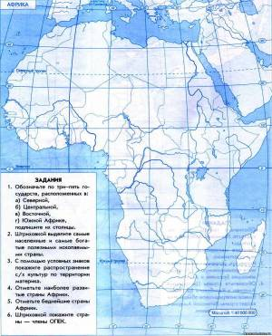

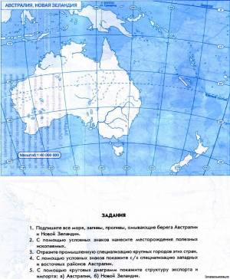

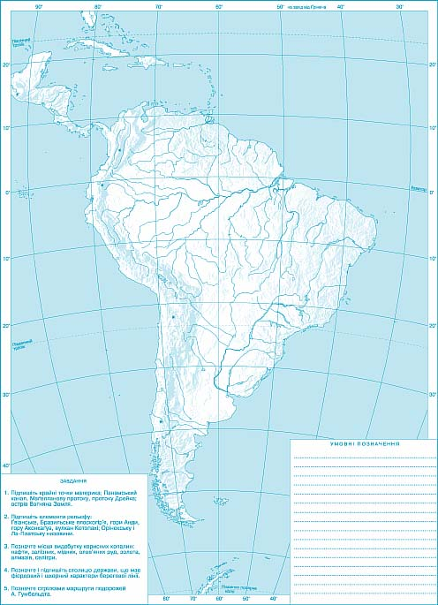

Фамилия________________________
Имя______________________________
Класс_______________ Дата_____________
Напишите названия географических объектов отмеченные на контурной карте.
1.__________________________________
2. ___________________________________
3. _____________________________________
4. ___________________________________
5. _____________________________________
6. _____________________________________
7. _____________________________________
8. _____________________________________
9. _____________________________________
10. ____________________________________
5 правильных ответов – «3»
8 правильных ответов - «4»
оценка
10 правильных ответов – « 5»

Фамилия________________________
Имя______________________________
Класс_______________ Дата_____________
Напишите названия географических объектов отмеченные на контурной карте.
1.__________________2. __________________
3. _________________4. __________________
5. ________________6. ___________________
7. ________________8. ___________________
9. _________________10. _________________
5 правильных ответов – «3»
8 правильных ответов - «4»
оценка
10 правильных ответов – « 5»

Фамилия________________________
Имя______________________________
Класс_______________ Дата_____________
Напишите названия географических объектов отмеченные на контурной карте.
1.__________________________________
2. ___________________________________
3. _____________________________________
4. ___________________________________
5. _____________________________________
6. _____________________________________
7. _____________________________________
8. _____________________________________
9. _____________________________________
10. ____________________________________
5 правильных ответов – «3»
8 правильных ответов - «4»
оценка
10 правильных ответов – « 5»

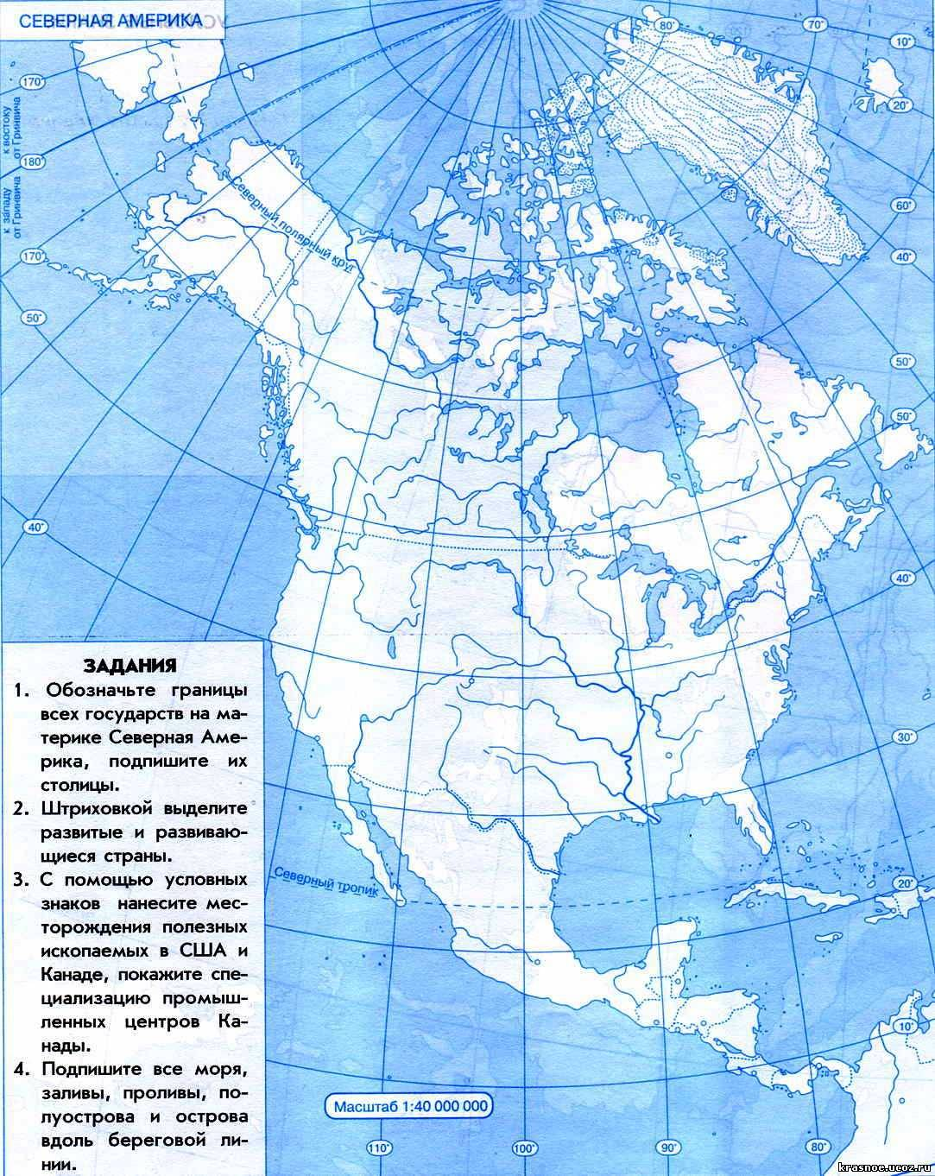

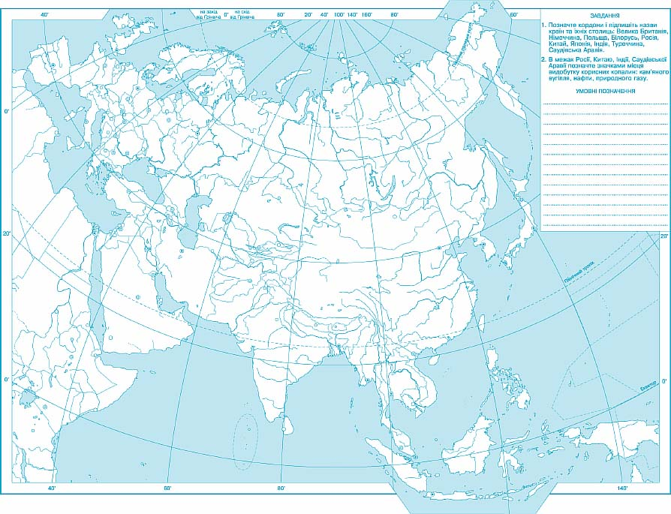

Фамилия________________________
Имя______________________________
Класс_______________ Дата_____________
Напишите названия географических объектов отмеченные на контурной карте.
1.__________________________________
2. ___________________________________
3. _____________________________________
4. ___________________________________
5. _____________________________________
6. _____________________________________
7. _____________________________________
8. _____________________________________
9. _____________________________________
10. ____________________________________
5 правильных ответов – «3»
8 правильных ответов - «4»
оценка
10 правильных ответов – « 5»

Фамилия________________________
Имя______________________________
Класс_______________ Дата_____________
Напишите названия географических объектов отмеченные на контурной карте.
1.__________________________________
2. ___________________________________
3. _____________________________________
4. ___________________________________
5. _____________________________________
6. _____________________________________
7. _____________________________________
8. _____________________________________
9. _____________________________________
10. ____________________________________
5 правильных ответов – «3»
8 правильных ответов - «4»
оценка
10 правильных ответов – « 5»

